Материалы по УСиТСС на 01.06. 2020 года группы 211
Тема: Управление судами при обгоне.
Задание № 1. Изучить предложенный материал по теме. Сделать сжатый конспект. В конспектах должны быть рисунки.
Обгоном называется маневр, в процессе которого при следовании двух судов в одном и том же направлении одно из них обходит другое.
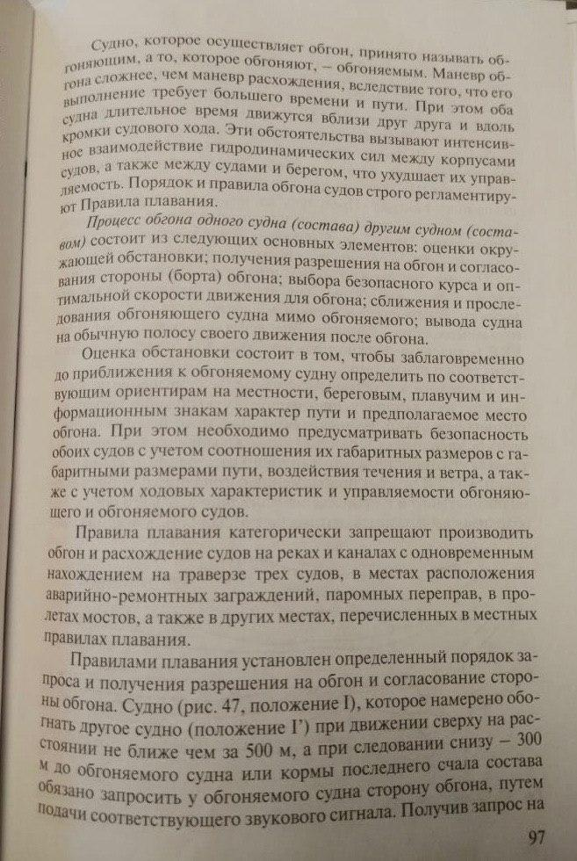

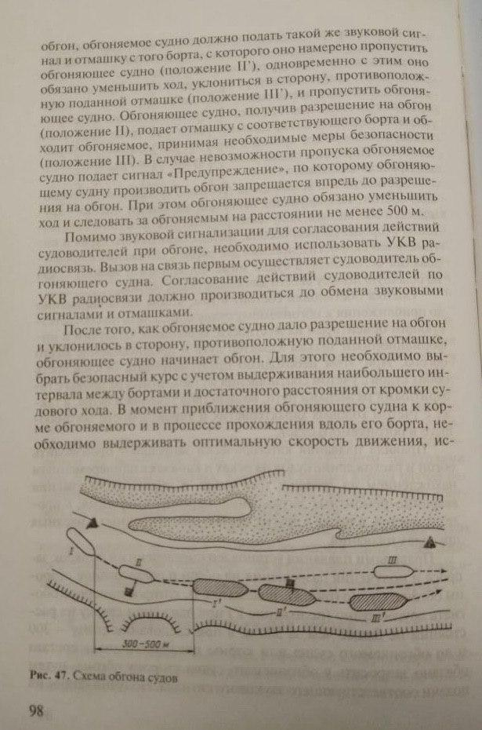
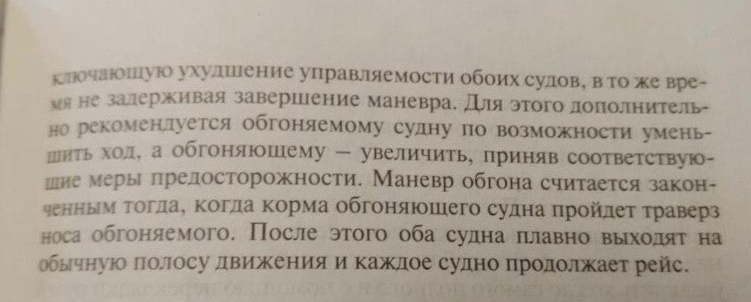
Задание №2
Ответить на вопросы.
1. Какой маневр считается обгоном?
2.Из каких элементов состоит процесс обгона?
3.В каких местах Правила плавания запрещают обгон?
4.Какой порядок запроса и получения разрешения установлен Правилами плавания?
Материал дополнительный брать из учебника В.С. Удачин «Судовождение и правила плавания на ВВП» в главе 2 параграфе №7 стр. 96 - 99.

